Perancangan Web Geographic Information System (WebGIS) Kehutanan Pada Wilayah Sukabumi

**Dinda Tsania Fatimatuzahra1, Somantri2**

1 Fakultas Teknik Komputer dan Desain, Program Studi Teknik Informatika,

Universitas Nusa Putra, Sukabumi, Indonesia

Email: 1dinda.tsania_ti19@nusaputra.ac.id, 2somantri@nusaputra.ac.id

**Abstrak−**Perkembangan ilmu teknologi informasi menciptakan keunggulan kompetitif dalam berbagai bidang. Perkembangan ini didukung oleh industri perangkat keras dan perangkat lunak komputer yang terus berkembang dimasa kini[1], yakni dengan kemudahan pengaksesan dan pemrosesan informasi yang cepat, akurat, dan efisien melalui sebuah sistem informasi. Salah satu hasil dari perkembangan teknologi informasi dimasa kini yaitu WebGIS. Dinas Kehutanan merupakan salah satu institusi pemerintahan lingkup pemerintah daerah provinsi yang membutuhkan sebuah sistem informasi yang tidak hanya berbasis non spasial saja akan tetapi kini data spasial dibutuhkan untuk membuat sebuah perencanaan hutan, iventarisasi sumber daya hutan, pengelolaan hutan serta monitoring dan evaluasi kegitan dimana hal tersebut membutuhkan informasi berbasis keruangan. Kehutanan wilayah III yang terdapat di Kota/Kabupaten Sukabumi merupakan wilayah terbesar pertama se-Jawa Barat yang memiliki wilayah administratif dan potensi hutan yang besar, dimana data keruangan dibutuhkan untuk memenuhi salah satu sebab diatas. Oleh karena itu diperlukan adanya sebuah sistem informasi yang dapat menyediakan informasi dan layanan tentang kehutanan yang dapat diakses oleh seluruh lapisan baik untuk cabang dinas maupun masyarakat, sehingga dapat membuka peluang untuk memanfaatkan potensi hutan, melestarikan hutan dan menyediakan berbagai layanan informasi yang berguna guna untuk mempermudah pekerjaan.Sebuah layanan berbasis web akan lebih mudah digunakan untuk perancangan sistem ini. Untuk metode pengumpulan data dalam penelitian ini memerlukan beberapa langkah agar dapat diketahui berbagai permasalahan yang terjadi di lapangan, antara lain tinjauan pustaka serta wawancara. Sedangkan untuk metode pengembangan sistem dalam perancangan pembuatan WebGIS ini menggunakan metode pengembangan waterfall.implementasi hasil perancangan sistem menggunakan komputer *stand alone* yang dikembangkan menggunakan bahasa pemrograman PHP. Sistem informasi geografis berbasis web (WebGIS) yang telah di buat telah dapat menampilkan informasi secara spasial dan informasi yang ditampilkan sesuai titik koordinat seta data non spasial sudah sesuai dengan data yang didapat dan semua menu dalam sistem dapat berjalan dengan baik melalui uji coba.Proses pengolahan data yang digantikan menggunakan komputerisasi ternyata dapat membantu aksesibilitas data dan informasi secara mudah, cepat dan dapat dilakukan dimana saja baik oleh pengguna dalam instansi maupun lapisan masyarakat yang membutuhkan data informasi kehutanan khususnya pada wilayah Sukabumi.

**Kata Kunci:** WebGIS, Kehutanan, PHP, Waterfall, Sukabumi, Data Spasial.

**Abstract−** The development of information technology creates competitive advantages in various fields. This development is supported by the computer hardware and software industry, which continues to grow today, namely with the ease of accessing and processing information quickly, accurately, and efficiently through an information system. One result of the development of information technology today is WebGIS. The Forestry Service is one of the provincial government's scope of government institutions that requires an information system that is not only non-spatial in nature, but also requires spatial data to make a forest plan, inventory forest resources, and manage forests, as well as monitor and evaluate spatially-required activities. Region III Forestry in Sukabumi City and Regency is the first largest area in West Java, which has a large administrative area and forest potential, where spatial data is needed to fulfill one of the reasons above. Therefore, it is necessary to have an information system that can provide information and services about forestry that can be accessed by all levels, both for service branches and the community, so that it can open up opportunities to exploit forest potential, conserve forests, and provide various information services that are useful for facilitating work. A web-based service will be easier to use for designing this system. The method of collecting data in this study requires several steps to identify various problems that occur in the field, including literature reviews and interviews. As for the system development method in designing WebGIS, this uses the waterfall development method. The implementation of the results of the system design uses a stand-alone computer developed using the PHP programming language. The web-based geographic information system (WebGIS) that has been created has been able to display information spatially, and the information displayed according to coordinates and non-spatial data is in accordance with the data obtained. All menus in the system can run well through trials. Data that has been replaced by computerization can actually improve the accessibility of data and information easily, quickly, and anywhere, both by users in agencies and by layers of society who need forestry information data, especially in the Sukabumi area.

**Keywords**: WebGIS, Forestry, PHP, Waterfall, Sukabumi, Spatial.

**1. PENDAHULUAN**

Sistem informasi geografis merupakan sistem komputer yang didesain untuk menangkap, menyimpan, memanipulasi, menganalisa, mengatur, membangun, mengelola seluruh jenis data informasi geografis [2]. Sistem informasi geografis akan memberikan peran yang besar dalam membantu banyak pihak dalam mengorganisasikan informasi-informasi yang diinginkan dan akan diperoleh lebih banyak lagi informasi yang didapatkan seperti informasi jarak antar daerah, lokasi, fasilitas, sumber daya alam yang dicari[3]. Sistem informasi geografis juga diperlukan untuk berbagai keperluan seperti penelitian, perencanaan, serta kebutuhan informasi. Adanya internet di masa kini membuat sistem informasi geografis ikut berkembang salah satunya dengan kehadiran WebGIS. WebGIS merupakan sebuah web mapping dengan sistem yang kompleks yang dapat diakses di internet, untuk mengakuisisi, menyimpan, mengintegrasikan, memanipulasi, menganalisis dan menampilkan data tanpa memerlukan perangkat lunak Sistem Informasi Geospasial (SIG) [4]. Dengan kehadiran WebGIS banyak bidang yang memanfaatkan WebGIS yang utamanya menggunakan internet untuk menggunakannya. Salah satu pemanfaatan webgis dimasa kini yaitu untuk kebutuhan informasi baik geospasial maupun non spasial yang tentunya dapat berbasis digital. Geospasial adalah hasil gabungan antara geomatika dan informasi yang digunakan untuk menetukan posisi sebuah objek atau kejadian pada permukaan dan di atas bumi. Geospasial digunakan untuk menunjukkan letak, lokasi, dan posisi suatu kejadian atau objek di atas mauapun di bawah permukaan bumi yang dinyatakan dalam sistem koordinat tertentu. Informasi yang dihasilkan dari data geospasial dapat digunakan untuk menentukan batas-batas atau posisi sebuah tempat [5]sedangkan data non spasial merupakan data yang memberi penjelasan atau deskripsi atas setiap objek pada data spasial[6].

Jawa Barat sebagai salah satu provinsi terbesar di Indonesia juga tidak bisa lepas dari pengaruh perkembangan teknologi. Salah satu upaya dalam mengubah tata cara pelaksanaan pemerintahan dengan pendekatan e-governance, ialah dengan menjadikan media sosial berbasis internet dijadikan sebagai alat perantara dalam membantu pemerintah untuk berkomunikasi dan menyampaikan informasi kepada masyarakat[7]. Oleh karena itu banyak bidang dituntut untuk menigkatkan layanan informasi, seperti bidang Pendidikan, Pertanian, Perhubungan, dan salah satunya bidang yang paling menonjol dalam pengelolaan data untuk kebutuhan informasi terutama dalam hal spasial yaitu kehutanan, karena pada bidang ini pengolahan data geospasial dibutuhan untuk sebuah perencanaan hutan, iventarisasi sumber daya hutan, pengelolaan hutan serta monitoring dan evaluasi kegitan yang membutuhkan informasi berbasis keruangan.

Pemerintah daerah provinsi jawa barat memiliki institusi yang bergerak pada bidang kehutanan yakni Dinas Kehutanan yang mempunyai tugas melaksanakan pemerintahan di bidang kehutanan berdasarkan asas otonomi daerah[8]. Pemerintah Provinsi Jawa Barat membagi kewenangan wilayah kerja pada Dinas Kehutanan di seluruh lingkup Jawa Barat tersebar menjadi Sembilan wilayah diantaranya yaitu wilayah tiga yakni Kabupaten/Kota Sukabumi. Berdasarkan data statistik Kabupaten Sukabumi dalam angka tahun 2021[9] memiliki luas wilayah 422.395 Ha dan berdasarkan Renstra Dinas Kehutanan Provinsi Jawa Barat[10], wilayah Sukabumi memiliki luas lahan kritis sebesar 238.415,5 Ha, luas Kawasan hutan sebesar 109.871,33 Ha yang terdiri dari hutan produksi, hutan lindung, hutan suaka, dan jenis hutan lain. Data tersebut membuktikan bahwa wilayah Sukabumi khususnya Kabupaten Sukabumi menjadi wilayah terbesar nomor 1 di Jawa Barat baik dari segi wilayah administratif, maupun sebaran hutannya. Untuk itu nformasi data secara geospasial atau data keruangan di bidang kehutanan dibutuhkan untuk beberapa hal seperti mendukung pembangunan kehutanan secara lestari, mendukung perencanaan kehutanan berbasis keruangan/geospasial yang bertugas mengelola dan menyusun integrasi jaringan basis data spasial lingkup Kementerian Kehutanan baik pusat, daerah, serta mengoptimalkan pemanfaatannya untuk mendukung pembangunan hutan lestari agar terwujudnya pemerintahan yang lebih baik transparansi informasi diharuskan dimana seluruh proses infromasi yang dapat disajikan bisa diakses oleh semua pihak yang berkepentingan.Karena itu diperlukan adanya sebuah sistem informasi yang dapat menyediakan informasi dan layanan tentang kehutanan yang dapat diakses oleh seluruh lapian baik cabang dinas maupun masyarakat, sehingga membuka peluang untuk memanfaatkan potensi hutan, melestarikan hutan dan menyediakan berbagai layanan yang berguna. Dari penjabaran diatas akan dilakukan perancangan sebuah WebGIS yang dapat menampilkan informasi geospasial dan non spasial pada wilayah Sukabumi yang aksebilitasnya mudah dan dapat dilihat dimana saja dengan menggunakan internet.

**2. METODE PENELITIAN**

Metode penelitian pada dasarnya merupakan cara ilmiah dalam suatu penelitian untuk mendapatkan data dengan tujuan dan kegunaan tertentu. Metode penelitian ini menggunakan pendekatan kualitatif yaitu suatu prosedur penelitian yang menghasilkan data deskriptif berupa ucapan atau tulisan dan perilaku yang dapat diamati dari subjek itu sendiri.

**2.1 Metode Pengumpulan Data**

Dalam penelitian ini memerlukan beberapa langkah dalam pengumpulan data untuk mengetahui berbagai permasalahan yang terjadi di lapangan, teknik yang digunakan dalam penelitian ini antara lain :

1. Tinjauan Pustaka

Mempelajari buku-buku serta literatur-literatur yang ada, mempelajari beberapa alur karya ilmiah yang berkaitan dengan judul yang diangkat, dan mempelajari bentuk-bentuk data pengolahan data sebagai dasar informasi.

1. Metode Wawancara

Teknik wawancara merupakan teknik pengumpulan data atau fakta yang dilakukan dengan cara menanyakan langsung kepada bagian yang terkait sesuai yang dibutuhkan dalam proses penelitian. Sumber data yang digunakan dalam metode wawancara yakni :

1. Data Primer yakni data yang dikumpulkan secara langsung dari sumber utamanya yang diperoleh dari wawancara dengan pimpinan, kepegawaian,dan analis Cabang Dinas Kehutanan Wilayah III meliputi
2. Kepala Cabang , data yang diambil dari mengenai hal tentang ruang lingkup dinas, dan sejarah berdirinya Cabang Dinas.
3. Staff Kepegawaian, Data yang diambil mengenai informasi bidang dan jabatan pada Cabang Dinas, kontak dan sosial media, serta kegiatan utama dari Cabang Dinas.
4. Staff Analis Informasi Sumber Daya Hutan,data yang diambil mengenai data/informasi sumber

daya hutan,alat bantu yang digunakan dalam pengolahan data, dan tata ruang data/informasi yang ada di cabang.

1. Data Sekunder yakni sumber yang diperoleh peneliti secara tidak langsung melalui media perantara

antara lain Rentrsa Dinas Kehutanan,website resmi Dishut Jabar, website resmi open data jabar dibawah dinas kominfo jabar, serta jurnal penelitian serupa terbitan 3 tahun terakhir.

**2.2 Metode Pengembangan Sistem**

Dalam pembuatan WebGIS ini digunakan metode pengembangan *waterfall*, yaitu metode pengembangan dari pendekatan yang digunakan dalam penelitian deskriptif-kualitatif. Metode ini merupakan proses pengembangan pada perangkat lunak yang dilakukan secara berurutan, dimana kemajuan dipandang sebagai air yang terus mengalir ke bawah (seperti air terjun) melewati fase-fase perencanaan, pemodelan, implementasi (konstruksi) dan pengujian.

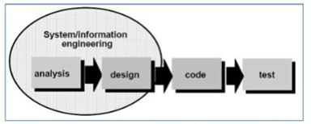

Gambar 1. *Waterfall Model*

Berikut skema tahapan dari pengembangan sistem ini :

1. *Planning*/Perencanaan

Pada tahapan ini dikerjakan dengan kegiatan penentuan sumber daya,spesifikasi untuk pengembangan berdasarkan kebutuhan sistem dan tujuan berdasarkan pada hasil komunikasi yang dilakuakan agar perancangan dapat sesuai dengan yang diharapakan. Tahapan berikutnya adalah perancangan dimana pada tahapan ini dilakukan kegiatan pemodelan yang dimulai dari pemodelan sistem,serta pemodelan arsitektur dari sistem yang akan dibuat.

1. *Modeling*/Pemodelan

Pada tahapan selanjutnya ialah representasi atau menggambarkan model sistem yang akan dibuat seperti proses dengan perancangan menggunakan UML relasi antar-entitas yang diperlukan, dan perancangan antarmuka dari sistem yang akan dirancang.

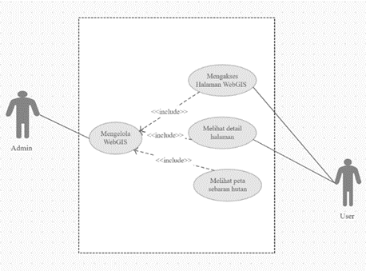

Gambar 2. Use Case Diagram untuk akses WebGIS

Deskripsi use case diagram akses WebGIS[11]

1. Use case name : Akses WebGIS SIDISHUT 3
2. Actor : Admin dan user
3. Description : Proses akses web
4. Typical course : Admin mengelola web maka sistem akan berjalan

of events admin

1. Typical course : User mengakses web maka sistem akan menampilkan halaman utama

Of events user User memilih menu maka sistem akan menampilkan halaman menu yang dipilih

User menujuk peta maka sistem akan memproses aksi yang dilakukan user

1. *Construction*/Pembentukan

Pada tahapan ini digunakan untuk membangun, menguji-coba yang dikembangkan.Tahap pengkodean ini menggunakan bahasa pemrograman PHP. Proses instalasi dan penyajian user-support juga dilakukan agar sistem dapat berjalan dengan sesuai.

1. *Deployment delivery & feedback*

Sebelum melakukan penyerahan sistem. Sistem ini akan dilakukan pengujian. Metode pengujian yang digunakan pada pembangunan sistem ini yaitu dengan menggunakan metode Black-Box testing. Black-Box testing adalah pengujian yang berfokus pada persyaratan fungsional perangkat lunak. Dimana pengujian kotak hitam (Black-Box testing) berkaitan dengan pengujian yang dilakukan pada antarmuka perangkat lunak. Setelah pengujian selesai dilaksanakan tahap akhir dari metode pengembangan Model air terjun (waterfall) adalah penyerahan sistem. Setelah melakukan analisis, desain, pengkodean dan pengujian maka sistem yang sudah jadi akan diserahkan untuk bisa digunakan oleh user.

1. **HASIL DAN PEMBAHASAN**

## Implementasi Sistem

Implementasi sistem adalah menjelaskan bagaimana menjalankan program aplikasi yang telah dibuat pada komputer juga merupakan penerapan sekaligus pengujian bagi sistem berdasarkan hasil analisa dan perancangan yang telah dilakukan sebelumnya .WebGIS ini bisa dijalankan pada komputer stand alone maupun online. Jika ingin menjalankan aplikasi ini pada komputer yang stand alone, maka pada komputer tersebut harus diinstall terlebih dulu program aplikasi web server. Tetapi jika ingin menjalankan secara online, maka harus memiliki domain situs dan web server sehingga dapat dibuka tidak hanya pada komputer saja, handapone maupun tablet bisa membukanya. Dalam penelitian ini, penulis mengimplementasikan hasil perancangan yaitu berupa WebGIS pada komputer stand alone. sebagai pengganti domain situs, penulis menggunakan localhost yang biasa dijalankan pada komputer yang stand alone. Langkah-langkah menjalankan webgis ini adalah dengan mengakses local domain pada komputer stand alone dengan menggunakan alamat [http://localhost/webgis/index.html](http://localhost/webgis/index.html%20) pada web browser.

## Implementasi Sistem

Tahap implementasi sistem merupakan tahapan setelah proses analisis dan desain sistem. Implementasi sistem adalah tahapan untuk menerapkan sistem yang telah dibuat sehingga dapat dioperasikan. Pada tahap ini digunakan untuk implementasi sistem informasi Cabang Dinas Kehutanan Wilayah III (SIDISHUT 3) seperti fitur yang akan dikeluarkan,perangkat lunak dan perangkat keras yang digunakan dalam perancangan sistem.

* + 1. **Implementasi Perangkat Lunak**

Menjelaskan perangkat lunak yang digunakan dalam implementasi sistem yang dapat dilihat pada tabel dibawah ini.

**Tabel 1.** Implementasi Perangkat Lunak

|  |  |  |
| --- | --- | --- |
| Nomor | Perangkat | Spesifikasi |
| 1 | Sistem Operasi | Microsoft Windows 10 |
| 2 | Web Server | XAMPP |
| 3  4  5 | Web Browser  Code Editor  Spasial Editor | Google Chrome  Visual Studio Code  ArcGIS 10.8 dan Quantum |

* + 1. **Implementasi Perangkat Keras**

Digunakan sebagai alat bantu pengolah data dalam proses perancangan sistem. Perangkat keras yang digunakan padat dilihat dalam tabel dibawah ini.

**Tabel 2.** Implementasi Perangkat Keras

|  |  |  |
| --- | --- | --- |
| Nomor | Perangkat | Spesifikasi |
| 1 | Monitor | 14” |
| 2 | Mouse | Wireless mouse | |
| 3  4  5 | keyboard  Memory  Processor | Standard  4GB   * 1. Hz | |

* + 1. **Implementasi Antar Muka**

Dilakukan berdasarkan setiap tampilan dari perancangan sistem dengan pengkodean dalam bentuk file program yang ditujukan untuk pengguna yang hasilnya berupa sistem informasi geografis berbasis web (WebGIS), dimana saat web tersebut diakses akan menampilkan halaman seperti yang dapat dilihat dalam tabel dibawah ini.

**Tabel 3.** Implementasi Antar Muka

|  |  |  |
| --- | --- | --- |
| Menu | Deskripsi | Spesifikasi |
| Beranda | Digunakan sebagai halaman utama | Index.php |
| profil | Digunakan sebagai halaman untuk sejarah instansi dan pengenalan SIDISHUT 3 | Profile.php |
| peta  informasi  Galeri | Halaman untuk melihat informasi  Halaman untuk memuat lokasi instansi, media sosial dan kontak yang dapat dihubungi  Halaman untuk melihat berita/akegiatan unggulan dari instansi. | Peta.php  Informasi.php  Galeri.php |

* + 1. **Tampilan Hasil Antar Muka Sistem/*Interface***
  1. Tampilan halaman utama[13]

Index.php merupakan halaman pada browseryang akan menampilkan halaman utama atau disebut dengan Beranda yang bisa dilihat dalam gambar dibawah ini.

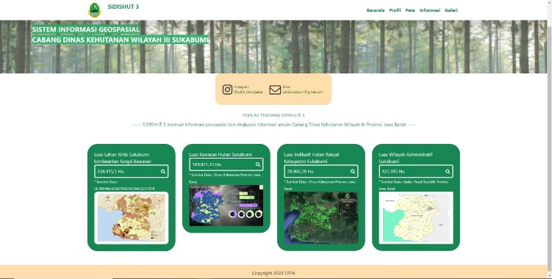

Gambar 2. Tampilan Halaman Utama

* 1. Tampilan Halaman Profil

Halaman profil pada browser akan menampilkan sejarah cabang dinas dan perkenalan singkat mengenai SIDISHUT 3 yang bisa dilihat dalam gambar dibawah ini

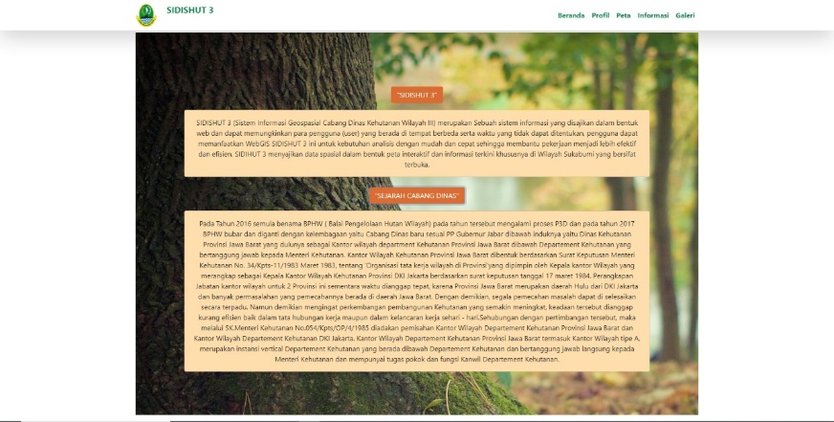

Gambar 3. Tampilan halaman Profil

1. **KESIMPULAN**

**c.** Tampilan Halaman Peta

Halaman peta pada browser menunjukan point utama dari pembuatan webgis,halaman ini akan menampilkan peta sebaran hutan di wilayah sukabumi seperti hutan lindung,hutan produksi,hutan konservasi dan lahan kritis, serta batas administrasi per-kecamatan Sukabumi dengan mengguanakn dua layer yaitu open street map dan google hybrid.tampilan halaman ini merupakan gabungan hasil pengolahan data spasial menggunakan alat bantu ArcGIS dan export data shp ke GeoJSON menggunakan alat bantu QGIS lalu dikomputerisasi menjadi sebuah peta online yang dapat dilihat dalam gambar dibawah ini.

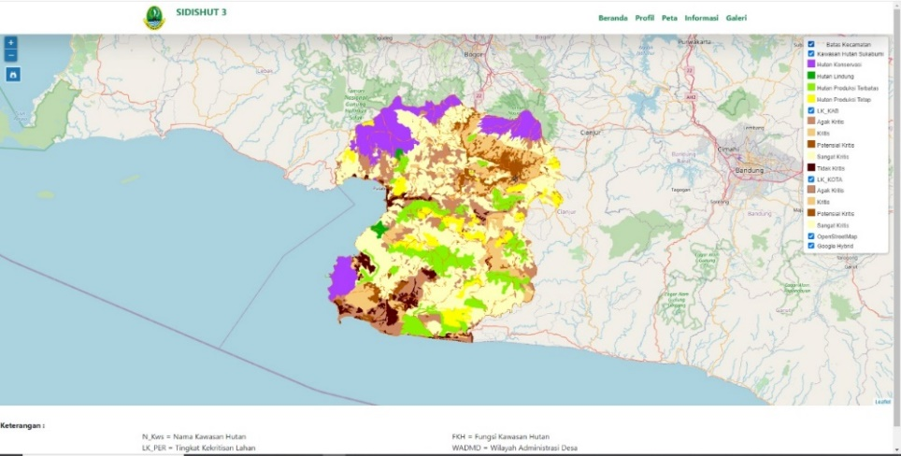

Gambar 4. Tampilan halaman Peta layer *Open street map*

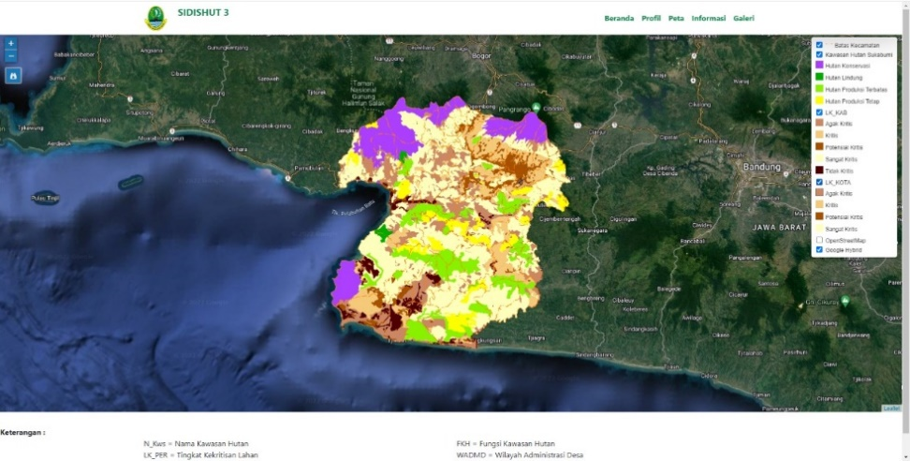

Gambar 5. Tampilan halaman Peta layer *Goole Hybrid*

1. Tampilan Halaman Informasi

Halaman ini membuat kontak dan akun media social serta lokasi akurat kantor cabang dinas. Setiap icon yang terdapat di halaman browser dapat diakses ke halaman yang dituju. Halaman ini dapat dilihat pada gambar dibawah ini.

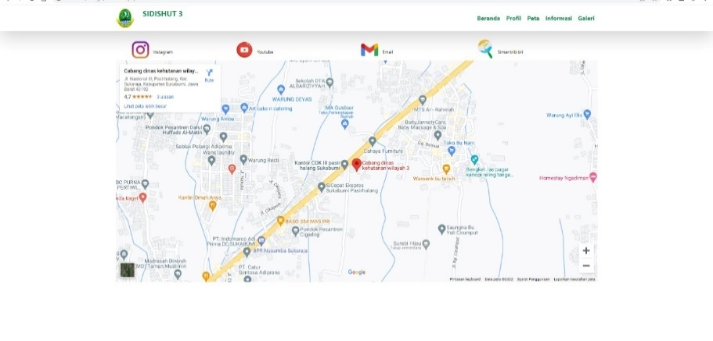

Gambar 5. Tampilan halaman Informasi

1. Tampilan Halaman Galeri

Halaman galeri pada browser memuat kegiatan unggulan yang sudah dilaksanakan di cabang dinas sesuai data infromasi yang didapat, gambar halaman terdapat dalam gambar dibawah ini.

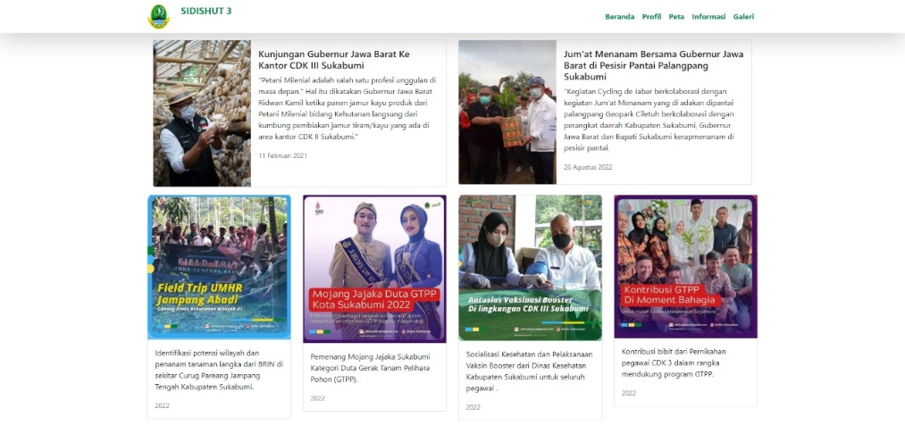

Gambar 5. Tampilan halaman Galeri

* + 1. **Pengujian Sistem**

Tahap pengujian merupakan salah satu tahap setelah tahap implementasi, pada tahapan ini, dilakukan pengujian terhadap website untuk mengetahui hasil output yang diharapkan dapat berfungsi semua dengan baik. Pengujian yang dilakukan oleh penulis yaitu pengujian *blackbox testing* berdasarkan *use case diagram*. Skenario pengujian dapat dilihat pada tabel dibawah ini.

**Tabel 3.** Implementasi Antar Muka

|  |  |  |  |  |
| --- | --- | --- | --- | --- |
| Skenario | Test Case | Hasil yang diharapkan | Hasil Pengujian | |
| Membuka website | dapat membuka halaman | Browser dapat menuju ke halaman website | | Berhasil |
| Memilih  Menu  Menampilkan  Peta | dapat memilih (kilik) semua menu yang ada pada website  dapat membuka peta interaktif pada menu peta | Menampilkan halaman informasi sesuai dengan menu yang dipilih  Menampilkan peta interaktif yang menampilkan informasi pada setiap peta | Berhasil    Berhasil | |
|  |  |  |  | |

1. **KESIMPULAN DAN SARAN**

Sistem informasi geografis berbasis web (WebGIS) yang di buat telah dapat menampilkan inormasi secara spasial dengan detail informasi yang ditampilkan sesuai titik koordinat dan data non spasial sudah sesuai dengan data yang didapat melalui proses pengolahan data yang digantikan menggunakan komputerisasi sehingga dapat membantu aksesibilitas data dan informasi secara cepat dan dapat dilakukan dimana saja baik oleh pengguna dalam instansi maupun lapisan masyarakat yang membutuhkan data informasi kehutanan khususnya pada wilayah Sukabumi. keunggulan dari sistem ini yaitu data berupa titik koordinat wilayah, data sehingga dapat diolah secara langsung oleh sistem dan menghasilkan informasi berupa peta interaktif untuk mempermudah peninjauan lokasi. Untuk pengembangan sistem selanjutnya dapat ditambahkan fasilitasi teknologi GPS dan menambah fitur navigasi sebagai fasilitas penunjuk arah sehingga memudahkan pegawai untuk memantau lokasi yang dituju. Sistem informasi geografis berbais web (WebGIS) ini membantu Cabang Dinas Kehutanan Wilayah III dalam mendapatkan informasi lahan kritis beserta sebaran hutan di wilayah Sukabumi serta informasi umum berupa profil instansi, kontak yang dapat dihubungi lokasi.

**UCAPAN TERIMAKASIH**

Terima kasih disampaikan kepada :

* + - 1. Ketua Program Studi Teknik Informatika Universitas Nusa Putra
      2. Pimpinan Cabang Dinas Kehutanan Wilayah III
      3. Rekan-rekan mahasiswa jurusan Teknik informatika
      4. Kedua orang tua penulis
      5. Semua pihak yang terlibat dalam penelitian ini

**REFERENCES**

[1] L. Dorothy, K. Iman Satoto, dan O. Dwi Nurhayati, “PERANCANGAN DAN IMPLEMENTASI SISTEM INFORMASI PERPUSTAKAAN DI PROGRAM STUDI TEKNIK LINGKUNGAN FAKULTAS TEKNIK UNDIP,” *Jurnal Teknologi dan Sistem Komputer*, vol. 2, 2014.

[2] U. F. Kurniawati *dkk.*, “Pengolahan Data Berbasis Sistem Informasi Geografis (SIG) di Kecamatan Sukolilo,” *Sewagati*, vol. 4, no. 3, hlm. 190, 2020, doi: 10.12962/j26139960.v4i3.8048.

[3] A. G. Sulaksono, “Pemanfaatan Aplikasi Sistem Informasi Geografis (SIG) untuk Pemetaan SMK Kota Malang,” *Journal of Information Technology and Computer Science*, 2017.

[4] A. Ramlan, R. M. Harahap, dan B. Purnawan, “PEMBUATAN WEBGIS KABUPATEN CIANJUR MENGGUNAKAN GEOSERVER”.

[5] T. R. Wahyuningrum, *Dasar - Dasar Geospasial*, vol. 1. 2022. [Daring]. Available: https://buku.kemdikbud.go.id

[6] Ariandi M dan Agustini PE, “DATA SPASIALDAN NONSPASIAL PENYEBARAN PENDUDUK DI KECAMATAN RAMBUTAN,” 2016.

[7] L. Kamelia dan M. Veranita, “ANALISIS IMPLEMENTASI.GOOD GOVERNANCE DALAM MEWUJUDKAN PELAYANAN PUBLIK YANG BERKUALITAS DI KECAMATAN CIATER KABUPATEN SUBANG,” 2022.

[8] Amnah, “Rancang Bangun Sistem Informasi Geografis Penyebaran Lokasi Hutan Lindung Pada Provinsi Lampung,” *Jurnal TIM Darmajaya*, vol. 02, hlm. 63, 2016.

[9] Rosmayanti Ratna, *Kabupaten Sukabumi Dalam Angka 2021*. 2021.

[10] E. Kustiawan, *Rencana Strategis (RENSTRA) Dinas Kehutanan Provinsi Jawa Barat 2018-2023*. 2020.

[11] Hamdi, Usman, dan Samsudin, “PERANCANGAN SISTEM INFORMASI GEOGRAFIS PEMETAAN TAMAN DI KABUPATEN INDRAGIRI HILIR BERBASIS WEB,” *Jurnal SISTEMASI*, vol. 7, no. 2, hlm. 78–86, 2018.

[12] A. Purbiantoro, “Portal Penyewaan Peralatan Pernikahan Berbasis Web,” Universitas Muria Kudus, Kudus, 2021. [Daring]. Available: http://eprints.umk.ac.id/id/eprint/14698

[13] A. Fitri Nuraeni, D. S. Anwar, dan R. Lamrany, “Konferensi Nasional Sistem & Informatika,” *STMIK STIKOM*, 2017.

[14] S. Rahayu, T. D. Hendrawati, dan M. S. S. Rosyidi, “Aplikasi Potensi Wilayah Kabupaten Sukabumi Berbasis Website dan Mobile,” *JTERA (Jurnal Teknologi Rekayasa)*, vol. 4, no. 2, hlm. 303, Des 2019, doi: 10.31544/jtera.v4.i2.2019.303-312.